Desarrollo Problema 1

a) La función a analizar es:

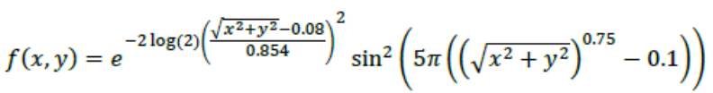
cuyo dominio en el cual se desea analizar su comportamiento es $x,y∈[0,1]$. Una gráfica de la función se muestra en la Figura 1.

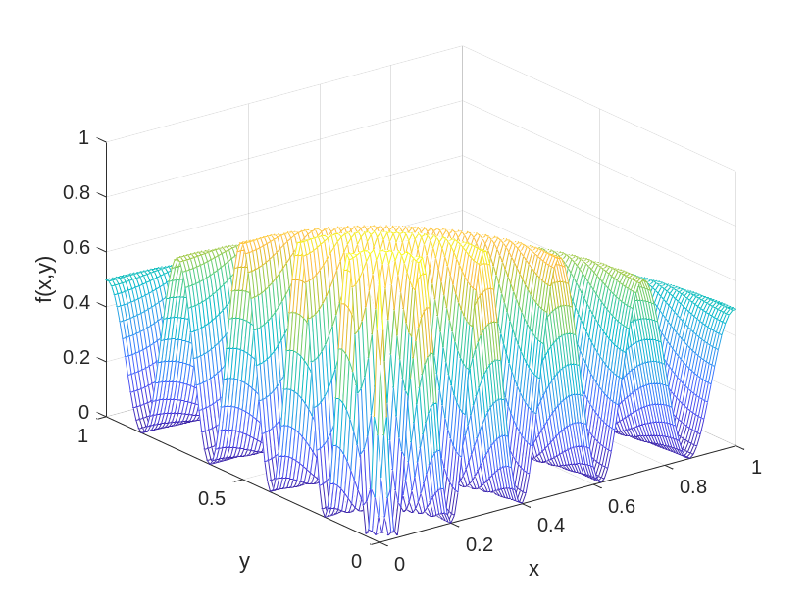

Figura 1: Grafica de la función f(x,y).

Para llevar a cabo dicha gráfica, se usaron los comandos mesh y meshgrid de Matlab. La función meshgrid genera una grilla rectangular, en la cual, se usaron pasos de 0,01 para llenar el rango de valores del dominio de x,y. En Anexos se presentan todos los códigos de este informe en forma secuencial.

b) Ahora bien, como el objetivo de este apartado es determinar el valor máximo de la función f(x,y) y en general las funciones de optimización solo minimizan, entonces, determinar el másximo esta función es equivalente a minimizar el negativo de esta función, es decir, denotamos una nueva función a minimizar f_{min}(x,y) tal que.

$$f_{min}\left(x,y\right)=-f(x,y)$$

Así entonces, la nueva función a minimizar se muestra en la Figura 2. Además, en (b) se muestra una vista rotada de la función fmin(x,y) para apreciar de mejor manera, sus valores extremos.
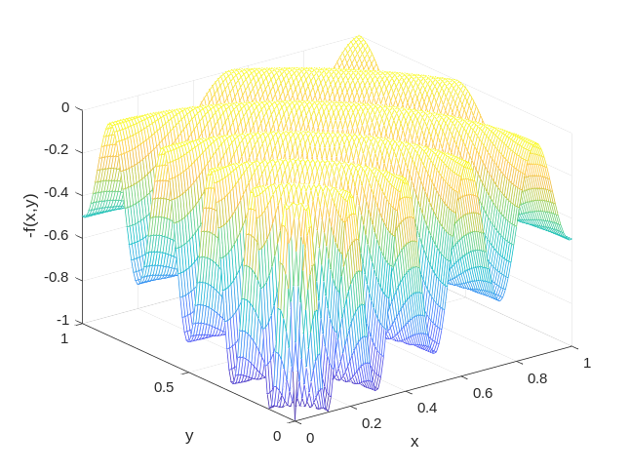
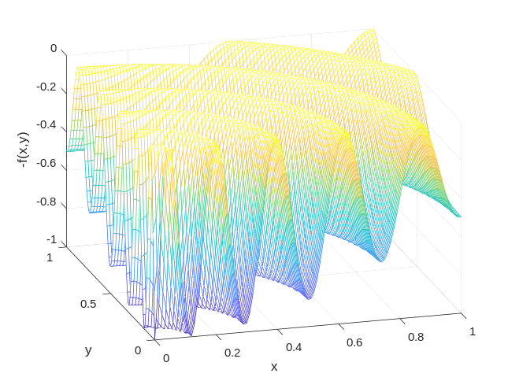
- (b)
Figura 2: (a) Grafica de la función f_{min}(x,y)=-f(x,y) y (b) una vista rotada.

Para llevar a cabo el cálculo del punto o vector óptimo$\vec{x}=[x^{*},y^{*}]$, el cual verifica la maximización de la función f(x,y), se utilizó la función fmincon de Matlab [1], la cual encuentra los valores que minimizan -f(x,y). Es decir, esta función encuentra el mínimo de f(x) de un problema especificado por:
$$\min_{x}{f\left(x\right)}$$
$$tal que\left\{\begin{aligned}c\left(x\right)≤0 \\ Ax≤b \\ lb≤x≤ub\end{aligned}\right.$$
donde x es un vector de dimensión arbitraria (en lo sucesivo y en caso que no quede claro que x es un vector, éste se denotará con su notación clásica como $\vec{x}$). En nuestro caso, $\vec{x}=[x,y]$ . A es una matriz y b es un vector en que $Ax≤b$ y c$(x)≤0$ son restricicoen de desigualdad. Además, lb y ub son vectores que dan cuenta de los rangos máximos y mínimos de cada componente del vector x.
La estructura de la función fmincon en su forma más general en Matlab, es la siguiente:
[x*, fval*] = fmincon(fun, x0, A, b, Aeq, beq, lb, ub, nonlcon, options), en que:
x*: Vector óptimo.
fval*: Valor de la función “fun” definida por el usuario y evaluada en el vector óptimo x*.
fun: función a optimizar.
x₀: vector para iniciar la búsqueda del vector óptimo x*.
A, b: Matriz A y vector b que dan cuenta de restricciones de desigualdad.
Aeq, beq: Matriz Aeq y vector beq que dan cuenta de restricciones de igualdad.
lb, ub: Vector de limites inferior y superior del vector x.
nonlcon: Restricciones no lineales del tipo $c(x)≤0$ y $c_{eq}\left(x\right)=0$
options: opciones de optimización
En caso que no existan restricciones, estos parámetros se ingresan como vectores o matrices vacías ([]).
Finalmente, como el problema no tiene mayores restricciones excepto para los rangos máximos (ub) y mínimos (lb) de x,y, se ingresaron parámetros vacíos a dicha función excepto para dichos rangos, es decir:
[x*,fval*] = fmincon(@fun_min,x0,[], [],[],[],lb,ub)
Nota: Notar que el valor de función evaluada en los vectores óptimos debe ser el negativo de fval.

Así entonces, se utilizaron diferentes valores para ${\vec{x}}_{0}=[x_{0} y_{0}]$ como puntos de inicio de la búsqueda para probar si el algoritmo encontraba otros puntos (o vectores) óptimos dada que a simpe vista, se aprecia que la función f(x,y) analizar, presenta varios máximos y mínimos locales, lo que hace pensar que el algoritmo de optimización convencional, podría converger a máximos locales y no necesariamente al máximo global.
A continuación, en la Tabla 1, se presenta algunas simulaciones usando el algoritmo de optimización convencional con la función de Matlab fmincon.

Tabla 1: Valores óptimos locales y tiempos de ejecución para determinar el óptimo
Vector inicio búsqueda x₀ | Vector óptimo encontrado x* | Valor de la función f(x*,y*) | Tiempo de ejecución para determinar el punto óptimo x*,y* [seg]
[0. 5 0.5] | [0. 5228 0.5228] | 0.6972 | 0.0631
[ 0 0 ] | [ 0 0 ] | 0.9947 | 0.2908
[0.2 0.2] | [0.2079 0.2079] | 0.9628 | 0.1221
[0.8 0.8] | [0.7033 0.7033] | 0.4993 | 0.0632

Es interesante notar que los valores extremos de la función son diferentes dependiendo del vector de búsqueda inicial x₀. Es decir, los valores de la función convergen a máximos locales. Más aún, los vectores óptimos, se encuentran relativamente cercanos al vector de búsqueda inicial. Esto era de esperarse, dada la forma de la función, la cual como se mencionó anteriormente, presenta varios máximos (o mínimos) locales. Pareciera, sin embargo, que el máximo global es cercano a 1 puesto que 0.9947 es el valor más grande que aparece en la Tabla 1.

c) En este caso, para determinar el máximo de la función f(x,y) usaremos otra técnica denominada Optimización por Enjambre de Partículas (Particle Swarm Optimization del inglés o simplemente PSO). Esta es una técnica perteneciente a la familia de la inteligencia de enjambres, aunque últimamente, se ha podido establecer una estrecha relación con la categoría de los algoritmos evolutivos.
Para llevar a cabo esta técnica, utilizaremos la función particleswarm de Matlab, la cual está disponible a partir de la versión 2014b. Los fundamentos de este algoritmo se pueden encontrar en los apuntes del curso EL7012 Control de Sistemas Inteligentes [2], [3].
La forma general de esta función es:
[x*_{PSO}, fval*_{PSO}] = particleswarm(fun,nvars,lb,ub,options)
Similar al caso de la función fmincon, los parámetros de la función y las salidas son las siguientes.
x*_{PSO}: Partícula óptima (o vector óptimo).
fval*_{PSO}: Valor de la función “fun” definida por el usuario y evaluada en la partícula óptima x*_{PSO}.
fun: Función a optimizar o de fitness definida por el usuario
nvars= Número de componentes o variables de la partícula x (o vector x).
lb, ub: Vector de limites inferior y superior de las componentes de la partícula x (o vector x).
options: opciones de optimización

Ahora bien, por defecto en Matlab, el algoritmo PSO, define el tamaño del enjambre (número de partículas que componen el enjambre) como el mínimo de 100 y 10*nvars. Así entonces, como en nuestro caso, cada partícula del enjambre tiene solo 2 componentes, a saber $\vec{x}=\left[x,y\right]=>nvars=2$, entonces, el tamaño del enjambre será de 20 partículas. Este parámetro se puede variar con el parámetro options. De igual modo, el número máximo de iteraciones para la búsqueda del óptimo, es por defecto 200*nvars=400 iteraciones, este número también puede ser modificado con el parámetro options.

A continuación, en la Tabla 2, se muestran los valores de la partícula óptima ${\vec{x}}_{PSO}^{*}$ y el valor respectivo de la función para diversos tamaños del enjambre.

Tabla 2: Valores óptimos y tiempos de ejecución para determinar el óptimo usando PSO
Tamaño del enjambre (Número de partículas que componen el enjambre) | Número de Iteraciones | Partícula óptima  ${\vec{x}}_{PSO}^{*}=[x_{PSO}^{*} y_{PSO}^{*}]$ | Valor de la función de fitness f(x*_{PSO},y*_{PSO}) | Tiempo de ejecución para determinar la partícula óptima x*_{PSO}, y*_{PSO}  [segundos]
10 | 21 | [0 0] | 0.9947 | 0.0113
10 | 23 | [0.03 0.113] | 0.9989 | 0.0074
10 | 37 | [0.1156 0.019] | 0.9989 | 0.0073
20 | 21 | [ 0 0 ] | 0.9947 | 0.0049
20 | 23 | [0.1169 0] | 0.9989 | 0.0103
20 | 37 | [0.0505 0.1054] | 0.9889 | 0.0125
50 | 21 | [0 0.117] | 0.9989 | 0.01
50 | 23 | [0 0.1169] | 0.9989 | 0.0122
50 | 37 | [0.1169 0] | 0.9989 | 0.0198
100 | 21 | [0.1169 0] | 0.9989 | 0.0355
100 | 23 | [0.0143 0.116] | 0.9989 | 0.0321
100 | 37 | [0 0.1169] | 0.9989 | 0.0407

En la Tabla 2 y destacado en color amarillo, está el caso con los parámetros por defecto que utiliza Matlab para llevar cabo el algoritmo PSO. Es evidente que el algoritmo convergió mucho antes (21 iteraciones) del número máximo de iteraciones que considera por defecto (400 iteraciones). Esto da una idea de lo robusto del algoritmo. Más aún, pareciera que se obtiene el óptimo global (0.9989≈1) en prácticamente todas las combinaciones de la tabla, ya que para un gran número de partículas del enjambre (100 por ejemplo), se obtiene el mismo valor que para un tamaño menor (50 o 20 partículas).
También, se puede apreciar que no es tan decisivo el tamaño del enjambre, para determinar la partícula óptima ya que, por ejemplo, para 23 iteraciones, el óptimo de la función ó máximo de la función en nuestro caso, es igual a 0.9989 (aproximadamente igual a 1), no importando si el tamaño del enjambre es de 10, 20, 50 ó 100 partículas. En un caso más extremo, en el cual disminuyéramos el tamaño del enjambre a solo 5 partículas por ejemplo, manteniendo el número de iteraciones en 23, se tendría una leve baja de la función objetivo f(x,y) a 0.9628. Aun así, este valor es cercano a los valores óptimos anteriores.
Respecto de los tiempos de ejecución del algoritmo, estos son menores mientras más pequeño es el enjambre. Sin embargo, estos tiempos son relativamente pequeños, no importando el tamaño del enjambre e iteraciones del algoritmo, al menos para este problema. Por tanto, no debiera ser necesario insistir en reducir el número máximo de iteraciones o tamaño del enjambre (a menos de 50 partículas), ya que esta disminución a valores excesivamente pequeños, podría afectar el encontrar la partícula óptima. Es evidente que, si este tiempo fuera mayor al tiempo de muestreo, en caso que se necesite disponer del valor óptimo en tiempo real, entonces sí sería razonable probar con menores números de iteraciones, aunque no se logre obtener un valor tan óptimo para la partícula que maximiza el fitness.
Considerar que el número de iteraciones y tamaño de los enjambres considerados no es antojadizo, sino más bien, se pretende analizar que sucede con cambios alrededor de los valores por defecto que usa el algoritmo.

d) En este caso, para determinar el máximo de la función f(x,y) usaremos la técnica denominada Algoritmos Genéticos (Genetic Algorithm del inglés o GA en diminutivo). Esta es una técnica perteneciente a la familia de los algoritmos evolutivos y probablemente, la principal representante de dicha familia.
Para llevar a cabo esta técnica, utilizaremos la función ga, la cual está disponible a partir de la versión 2012a de Matlab. Los fundamentos de este algoritmo se pueden encontrar en los apuntes del curso EL7012 Control de Sistemas Inteligentes [2], [3].
La forma general de esta función es:
[x*_{GA},fval*_{GA},exitflag,output,population,scores]=ga(fun,nvars,A,b,Aeq,beq,lb,ub,nonlcon,options)
Los parámetros de la función y las salidas son las siguientes.
x*_{GA}: Cromosoma óptimo (o vector óptimo).
fval*_{GA}: Valor de la función “fun” definida por el usuario y evaluada en el cromosoma óptimo x*_{GA}.
output: Salida que indica algunos parámetros del proceso de optimización como el número de generaciones, por ejemplo.
populations: valores de los genes del cromosoma en cada generación.
scores: Es el puntaje de la población final.
fun: Función a optimizar (o función de fitness) definida por el usuario
nvars= Número de componentes o genes del cromosoma x (o vector x).
A, b: Matriz A y vector b que dan cuenta de restricciones de desigualdad.
Aeq, beq: Matriz Aeq y vector beq que dan cuenta de restricciones de igualdad.
lb, ub: Vector de limites inferior y superior de los genes del cromosoma x.
nonlcon: Restricciones no lineales del tipo $c(x)≤0$ y $c_{eq}\left(x\right)=0$
options: opciones de optimización

Ahora bien, por defecto, en Matlab, el algoritmo GA define el tamaño de la población (número de cromosomas que componen la población). Este tamaño es 50 cuando el número de variables (o genes) es menor o igual que 5, y 200 en otro caso. Así entonces, como en nuestro caso, cada cromosoma $\vec{x}$ consta de 2 genes, es decir, solo 2 componentes, a saber $\vec{x}=\left[x,y\right]=>nvars=2$, entonces, el tamaño de la población será de 50 cromosomas. Este parámetro se puede variar con el parámetro options. De igual modo, el número máximo de iteraciones para la búsqueda del óptimo, es por defecto 100*nvars=200 iteraciones, este número también puede ser modificado con el parámetro options.

A continuación, en la Tabla 3, se muestran los valores del cromosoma óptimo ${\vec{x}}_{GA}^{*}$ y el valor respectivo de la función de fitness f(x*_{GA},y*_{GA}) para diversos tamaños de la población.

Tabla 3: Valores óptimos y tiempos de ejecución para determinar el óptimo usando GA
Tamaño de la Población (Número de cromosomas que la componen) | Número de Iteraciones | Cromosoma óptimo  ${\vec{x}}_{GA}^{*}=[x_{GA}^{*} y_{GA}^{*}]$ | Valor de la función de fitness f(x*_{GA},y*_{GA}) | Tiempo de ejecución para determinar la partícula óptima x*_{GA}, y*_{GA}  [segundos]
10 | 21 | [0.1317 0.7276] | 0.6972 | 0.0224
10 | 23 | [0.2384x10⁻⁶ 0] | 0.9947 | 0.0241
10 | 37 | [0.0919 0.2793] | 0.9628 | 0.0147
20 | 21 | [ 0.2829 0.0799] | 0.9628 | 0.0131
20 | 23 | [0.1344 0.2615] | 0.9628 | 0.0178
20 | 37 | [0.1192x10⁻⁶ 0.0447x10⁻⁶] | 0.9947 | 0.0186
50 | 21 | [0.109 0.0421] | 0.9989 | 0.0366
50 | 23 | [0.0536 0.1039] | 0.9989 | 0.0316
50 | 37 | [ 0.0877 0.0773] | 0.9989 | 0.0342
50 | 64 | [ 0.0412 0.1094] | 0.9989 | 0.0462
100 | 21 | [0.0839 0.0813] | 0.9989 | 0.0297
100 | 23 | [0.1098 0.0399] | 0.9989 | 0.0318
100 | 37 | [0.0745x10⁻⁶ 0.1043x10⁻⁶] | 0.9947 | 0.1713

En la Tabla 3, nuevamente se aprecia en colora amarillo, el caso con los parámetros por defecto que utiliza Matlab para llevar cabo el algoritmo GA. Sin embargo, es evidente el deterioro de la búsqueda del óptimo cuando el número de cromosomas de la población disminuye. También se aprecia que este óptimo se degrada, al disminuir el número de iteraciones (o generaciones) que se escojan. De todas maneras, a partir de una población de 50 o más cromosomas y 21 o más generaciones, el algoritmo es capaz de encontrar el máximo global en tiempos relativamente reducidos.

A modo de ejemplo, en el gráfico de la Figura 3, se muestra cómo va convergiendo el fitness promedio de la población o función objetivo (-f(x,y) en nuestro caso) al óptimo global conforme van pasando las generaciones (iteraciones) de la población. Además, también se puede apreciar, el mejor cromosoma en cada generación (puntos negros) conforme avanza el número de generaciones. Por último, se debe considerar que los valores del gráfico anterior deben ser multiplicado por -1 ya que el algoritmo ga está minimizando la función f(x,y) y lo que se desea es maximizar, o dicho de otro modo, determinar el valor de x,y que hagan máximo la función f(x,y).

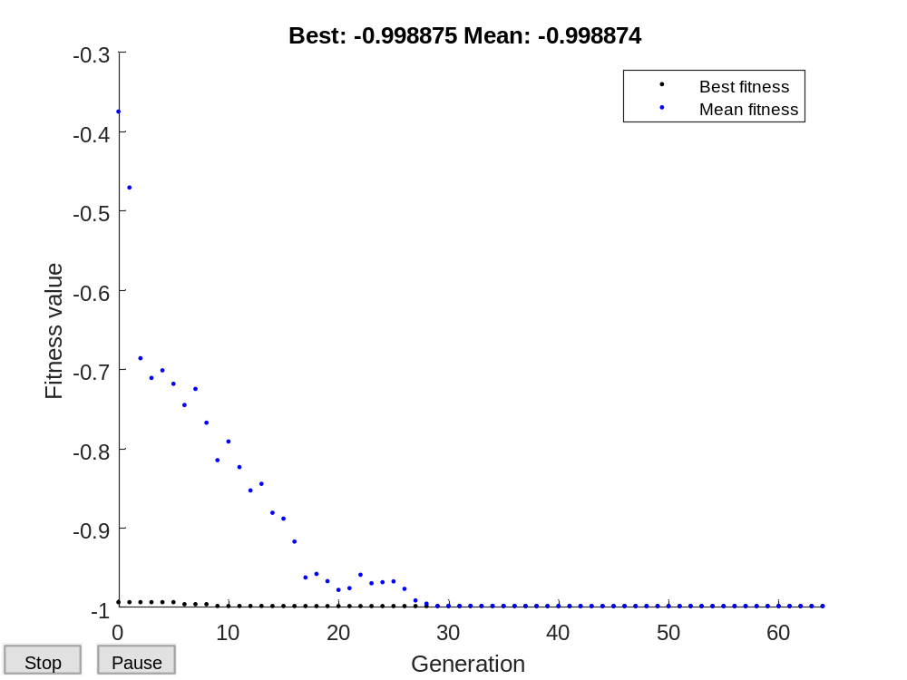
Figura 3: Grafica del mejor fitness y fitness promedio de la población versus las generaciones

Conclusiones
Lo más relevante, a nuestro parecer es que el método convencional de optimización es muy dependiente del vector de búsqueda inicial, Más aún, este método no es capaz de encontrar el vector óptimo global a menos que el vector de búsqueda inicial este cercano a este. Esta característica, es muy distinta a la capacidad de búsqueda que presentan los algoritmos evolutivos vistos en este apartado (PSO y GA), a saber, PSO y GA son capaces de identificar y de manera eficiente, es decir, con un costo computacional (tiempo de ejecución del algoritmo) similar e incluso menor, que el método de búsqueda tradicional o clásico, llevado a cabo con la función fmincon.
Por otro lado, si se comparan los algoritmos PSO versus GA, se nota una mejor eficiencia de PSO sobre GA, ya que para alcanzar el óptimo global (0.9989≈1), este algoritmo requiere de un tamaño menor de población (tamaño de enjambre en el caso de PSO) que el caso de GA, lo que se traduce además, en un costo computacional menor, a saber, 20 partículas y 23 iteraciones con un tiempo de ejecución de 0.013 segundos para PSO versus 50 cromosomas y 21 iteraciones con un costo computacional mayor, de 0.0366 segundos para GA.

Referencias Bibliográficas
[1] Matlab https://www.mathworks.com/help/optim/ug/fmincon.html.
[2] D. Saez. H. Apuntes curso EL7012 Control Inteligente de Sistemas - Algoritmos Evolutivos.
[3] Matlab https://www.mathworks.com/help/gads/particleswarm.html#d120e51319

